**PEMBERDAYAAN MASYARAKAT MELALUI PENGEMBANGAN DESAIN PRODUK ANYAMAN MANSIANG JORONG TARATAK NAGARI KUBANG KECAMATAN GUGUAK KABUPATEN LIMAPULUH KOTA**

Ahmad Bahrudin1*, Widdiyanti2**, Wahyono3***

1 Dosen Prodi Seni Kriya FSRD Institut Seni Indonesia Padangpanjang

2 Dosen Prodi Seni Kriya FSRD Institut Seni Indonesia Padangpanjang

3 Dosen Prodi Seni Kriya FSRD Institut Seni Indonesia Padangpanjang

*ahmadbahrudin@isi-padangpanjang.ac.id

**widdiyanti@isi-padangpanjang.ac.id

***wahyono@isi-padangpanjang.ac.id

**Anstrak**

Taratak merupakan nama sebuah Jorong yang berada di Nagari Kubang sebagian besar masyarakatnya terutama kaum ibu-ibu memiliki keterampilan menganyam batang mansiang dan biasanya di buat menjadi produk yaitu *kombuik* yang berfungsi sebagai tempat beras, keterampilan ini didapat secara turun temurun dan membutuhkan tambahan keterampilan lainnya.

Program KKN PPM ini mengembangkan program-program pemberdayaan industri kreatif Jorong dan pelatihan berbasis potensi Jorong. Pengembangan desain produk anyaman mansiang untuk meningkatkan kemampuan dalam bidang desain pada kelompok kerajinan anyaman mansiang diharapkan meningkatkan kualitas produksi. Pendidikan dan pelatihan ketrampilan ditujukan pada kelompok karang taruna, PKK dan kelompok pengrajin anyaman mansiang.

Program pemberdayaan masyarkat untuk meningkatkan ekonomi kreatif ini akan berjalan dengan baik jika mendapat pendampingan oleh perguruan tinggi. Perguruan tinggi sebagai fasilitator dalam pelaksanaan pendidikan dan pelatihan, serta memotivor masyarakat agar dapat meningkatkan taraf hidup masyarakat.

Kata kunci: Jorong Taratak, desain Produk, anyaman mansiang.

1. **PENDAHULUAN**

Taratak sebuah nama jorong di Kenagarian Kubang, kec. Guguak Kab.50 kota. Bila ditinjau dari segi mata pencarian, khususnya kaum ibu dan remaja putri, bahkan sebagian juga ada kaum bapak bekerja sebagai pengrajin anyaman mansiang yang disebut *kombuik* yang telah berkembang secara turun temurun. Bahkan ada suatu semboyan di kalangan masyarakat jorong Taratak “kalau wanita di jorong Taratak tidak pandai menganyam itu bukan orang Taratak”.

Anyaman mansiang di jorong Taratak telah menjadi tulang punggung perekonomian masyarakat Taratak Kerajinan anyaman di Kenagarian Kubang merupakan usaha rumah tangga atau berkelompok yang pada awalnya rata-rata terdiri dari 5 orang. Kerajinan anyaman ini sebagian dikerjakan oleh kaum wanita (Ibu rumah tangga dan Remaja-remaja puteri)(Ratna Prima Lita, 2010). Usaha ini telah membudi daya di lingkungan masyarakat Taratak. Terutama kaum ibu baik tua maupun muda atau remaja putri juga anak-anak yang merupakan generasi penerus anyaman mansiang Taratak. Sepulang sekolah mereka membantu ibunya menganyam mansiang untuk mencari tambahan uang jajan. Bahkan juga ada ibu rumah tangga yang semata mengandalkan anyaman mansiang sebagai tulang punggung ekonominya, baik untuk memenuhi segala kebutuhan sehari-hari juga untuk biaya sekolah anaknya.

Pada proses penganyaman pengrajin tidak hanya menggunakan satu jenis teknik saja tetapi mengabungkan beberapa teknik anyaman disesuaikan dengan produk yang akan dibuat dan motif yang akan dihasilkan. Menganyam atau membuat anyaman adalah: menyusun lusi dan pakan, lusi adalah: bagian iratan yang disusun membujur, sedangkan pakan adalah bagian iratan yang disusun melintang,(Anton Gerbono, 2005).

Bahan baku yang digunakan adalah sejeinis tanaman mansiang, Dalam KBBI Mansiang adalah : Jenis rumput gelagah, Sedangkan dalam website agrobisnis info:

Tanaman ini sering tumbuh dirawa-rawa atau sungai-sunga dangkal yang sirnya tidak begitu deras. Tanaman Mansiang yang sering juga disebut dengan Wlingi atau Mendong adalah salah satu tumbuhan yang hidup di rawa, tanaman ini tumbuh di daerah yang berlumpur dan memiliki air yangcukup. Mendong merupakan salah satu jenis rumput, dan biasanya tumbuh dengan panjang ±100cm (Hari Purnomo & Kesuma Ferdianto, 2009).

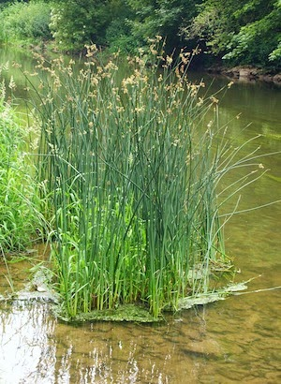

**Gambar 1**

Tanaman Mansiang

(Fhoto Widdiyanti 2016)

Masyarakat Taratak menyebutnya mansiang yang mana tanaman ini dibudidayakan disekitar tempat tinggal para pengrajin. Sedangkan hasil anyaman mansiang ini di sebut *kombuik*. Adapun jenis dari *kombuik* ini juga bermacam-macam demikian juga kegunaannya. Pemasaran dari *kombuik* ini masyarakat Taratak menjualnya ke pasar lokal dan regional. Sedangkan untuk pasar bertaraf nasional maupun internasional belum terjamah.

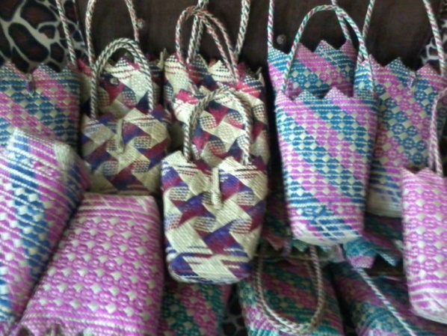

**Gambar 2**

Hasil anyaman dengan bahan mansiang

**(**Fhoto Widdiyanti 2016)

Melihat potensi tersebut di atas menghasilkan anyaman kombuik dengan bahan mansiang merupakan hasil Adat dan budaya local (Sugita, Priambadi, & Suarnadwipa, 2016), belum begitu maksimal sebagai penghasilan pengrajin dalam memperoleh penghidupan yang layak, dalam aspek ekonomi kerajinan ini belum begitu menjanjikan , tetapi kemajuan Iptek yang sangat pesat perkembangannya bisa dimanfaatkan dalam pengembangan anyaman tersebut, saat ini keahlian menganyam masyarakat jorong taratak tidak diragukan lagi, tetapi dalam bidang lain seperti pengembangan desain produk masih sangat minim dan produk yang dibuat masih bersifat pengulangan-pengulangan bentuk semata. Untuk meningkatkan pendapatan para pengrajin perlu adanya pengembangan desain produk, pengembangan motif, pengembangan pewarnaan bahan mansiang dan pemasaran produk hasil anyaman. Sehingga produk yang dihasilkan bisa mengikuti selera pasar kemudian ada juga yang diberi pewarnaan (Putri et al., n.d.).

Dalam rangka mewujudkan beberapa hal yang telah disebutkan di atas, maka perlu memotivasi untuk membuat produk sesuai dengan selera pasar dengan cara melakukan pendampingan. Kegiatan menganyam terbebut membutuhkan sentuhan teknologi, serta pendekatan lainnya yang sesuai dengan kebutuhan pengrajin di jorong Taratak Nagari Kubang.

Berdasarkan beberapa permasalahan tersebut di atas, maka perlu untuk melakukan pemberdayaan masyarakat melalui program Kuliah Kerja Nyata, dengan adanya kegiatan tersebut diharapkan dapat memecahkan masalah terutama dengan adanya beberapa mahasiswa yang memiliki bidang ilmu kekriyaan seperti kemampuan bidang ilmu tentang anyaman, pengembangan desain produk, pengembangan motif dan pewarnaan serta kemampuan manajemen pemasaran yang telah diperolah pada bangku perkuliahan dan melakukan *transfer of knowledge.* Selain itu mahasiswa juga dapat belajar bagaimana bisa bersosialisasi di Masyarakat, sehingga mahasiswa tersebut dapat mendapatkan bekal pengalaman dalam memecahkan permasalahan di masyarakat.

1. **METODA PENGABDIAN**

Beberapa tahapan kegiatan yang digunakan dalam pengabdian ini adalah:

1. Pembekalan mahasiswa KKN yang ikut melaksanakan kegiatan pengabdian sehingga setiap mahasiswa memliki pemahaman tentang program yang akan diaplikasikan di Jorong Taratak.
2. Dosen pembimbing beserta beberapa perwakilan mahasiswa melakukan audensi kepada aparat Nagari serta melakukan pertemuan langsung dengan pengurus Nagari, untuk mengkaji permasalahan dan membahas kegiatan program yang akan diimplementasikan.
3. Hasil diskusi yang dihasilkan dijadikan sebagai skala prioritas program yang diinplimentasikan.
4. Setelah menyusun rencana kerja, maka dilakukanlah pembekalan kepada mahasiswa peserta KKN PPM yang bertujuan untuk memahami program yang akan dikembangkan dalam satu kesatuan.
5. **PEMBAHASAN**

Pelaksanaan kegiatan KKN-PPM di Jorong taratak Nagari Kubang Kecamatan Guguak Kabupaten Limapuluh Kota, telah dilaksanakan sesuai dengan yang telah direncanakan sebelumnya adapun tahapan-tahapan pelaksanaan KKN-PPM tersebut adalah: Survey pra KKN tim DPL, survey Pra KKN peserta KKN untuk menggali potensi kerajinan anyaman mansiang untuk dijadikan reperensi eksplorasi desain nantinya, pelaksanaan pembekalan secara institusi yang digabung dengan peserta KKN reguler dan KKN kebangsaan, pembekalan tematik sesuai dengan tujuan yang ingin capai meliputi cara menciptakan karya baru yang ke kinian, cara membuat pola sesuai dengan rancangan awal, cara memilih bahan sesuai dengan desain yang telah dibuat, cara pembuatan produk, cara menghias dengan teknik *decocfart*, dan cara finishing (*top coat*) produk baik menggunakan bahan berbasis minyak maupun bahan berbasis air.

Pelaksanaan KKN mahasiswa di bagi menjadi beberapa kelompok sesuai dengan bidang keahliannya, nantinya juga akan dibagi dalam pelaksanaan pelatihannya, seperti bagian riset dan desain) bagian produksi, bagian finishing dan bagian pemasaran.

**Koordinasi Kegiatan**

Untuk mensuksekan penyelenggaraan pelaksanaan KKN PPM ini tidak terlepas dari prosedur birokrasi yang harus dilakukan oleh Tim pelakasana dari ISI Padangpanjang, langkah program yang telah tim pelaksana rancang adalah: (1). Koordinasi, (2). Pelaksanaan dan (3). Evaluasi. Langkah awal yang tim laksanakan adalah rapat koordinasi tahap awal untuk merancang pertemuan dan koordinasi, dilanjutkan denganr rapat untuk merancang pelaksanaan kegiatan tahap awal. Koordinasi dilakukan dengan bertemu langsung dengan kepala Dinas Peerdagangan Koperasi dan UKM kabupaten Limapuluh Kota sebagai Mitra dalam pelaksaan KKN ini, selanjutnya melakukan koordinasi dengan camat Kecamatan Guguak, Wali nagari Kubang dan dengan Kepala Jorong Taratak, hal ini dilakukan untuk membicarakan teknis pelaksaan KKN nantinya Gambar 1.

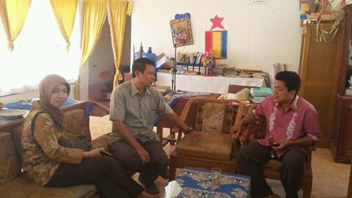

Gambar 3

**Pelaksanaan Kegiatan**

Adapun alur pelaksanaan pengabdian ini dimulai dari: 1. Tahap persiapan yang terdiri dari tahap (a). menyiapkan bahan administrasi sesuai dengan kebutuhan pelaksanaan sosialisasi, (b). melakukan koordinasi dengan peserta pelatihan, (c). menyiapkan materi pelatihan, (d). menyiapkan narasumber yang memiliki kompetensi sesuai dengan target dan tujuan pelatihan ini, dan (e). menyiapkan jadwal pelatihan sesuai dengan rencana program yang telah direncanakan, 2). Tahap pelaksanaan yang terdiri dari: (a). melakukan sosialisasi pelatihan pengembangan desain dan produk anyaman Mansiang, (b). Diskusi terbatas mengenai pemahaman wawasan dan keterampilan yang sudah peserta pelatihan kuasai, dan 3). Tahap evaluasi yang terdiri: (a). presentasi sosialisasi kesimpulan oleh tim pelaksana dan praktek langsung dengan peserta pelatihan, (b). repleksi berupa praktek dan uji coba skill yang telah dilatihkan dan (c). memberikan penilaian terhadap produk yang dihasilkan oleh peserta pelatihan.

Pelaksanaan kegiatan KKN-PPM diawali dengan melakukan seleksi administrasi mahasiswa peserta KKN berdasarkan output KKN nantinya, selanjutnya melakukan seleksi peserta langsung melalui interview dengan mahasiswa, hal ini dilakukan supaya capaian program KKN tersebut akan sesuai dengan yang di harapkan.

Tahap selanjutnya melakukan pra Survey yang dilakukan tim DPL untuk mengkomunikasikan program KKN dengan pemuka Masyarakat di Jorong Taratak, dan didampingi oleh Wali nagari Kubang. Setelah dilakukan pra survey tahap selanjutnya melakukan survey pra KKN yang diikuti oleh perwakilan mahasiswa KKN dan didampingi oleh Tim DPL kegiatan ini dilakukan untuk membicarakan masalah yang dihadapi oleh pengrajin juga masalah penginapan selama pelaksanaan KKN tersebut.

Sesuai dengan permasalahan yang dihadapi oleh warga masyarakat terutama pengrajin maensiang Jorong Taratak Kecamatan guguak. Para pengrajin anyaman mansiang dalam kaitannya dalam pengolahan mansiang menjadi produk kerajinan terutama dalam bidang desain dan pengembangan produk. Maka program pengabdian KKN-PPM pada masyarakat dilakukan dalam bentuk transfers ilmu tentang desain baik oleh mahasiswa maupun oleh dosen DPL sebagai pendampingan dilakukan berupa sosialisasi, pelatihan dan pendapingan kepada para pengrajin, diharapkan akan meningkatkan kemampuan dalam mendisain produk kerajinan berdasarkan selera pasar, yang akhirnya akan meningkatkan daya saing dengan produk sejenis yang berada dipasaran.

Untuk lebih mematangkan persiapan Pengabdian tersebut maka mahasiswa di bekali dengan berbagai keahlian terutama yang sesuai dengan tematik KKN PPM, dengan tema pengembangan desain produk anyaman mansiang, selain itu juga dibekali dengan bagaimana cara bermasyarakat dengan dipandu oleh instruktur baik tentang keahlian maupun tentang attitude, pembekalan dilaksanakan selama 4 hari yang dibagi menjadi dua sesi, sesi pertama pembekalan gabungan dengan peserta KKN regular dan kebangsaan selama dua hari dan sesi ke dua pembekalan tentang tematik pengembangan desain produk anyaman mansiang.

Pembekalan dibuka oleh rektor isi padangpanjang Prod Dr. Novesar Jamarun,M.S. Penyampaian Materi pembekalan oleh Ketua Pelaksana PPM Pembekalan ini juga selain dibekali dengan cara menhadapi masyarakat, cara bersosialisasi dengan masyarakat, juga di beri bekal tentang cara mengolah sampah menjadi benda tepat guna dengan cara melakukan daur ulang kertas dan sampah lainnya, sehingga sampah yang selama ini menjadi masalah maka dengan adanya inovasi ini sampah juga bisa dijadikan benda yang lebih bermanfaat, selain berfungsi sebagai pengurangan pencemaran lingkungan juga bisa menambah pendapatan masyarakat. Pada lesempatan ini juga dihadirkan seorang innovator yang memberikan motivasi terhadap pesrta KKN untuk memanfaatkan sampah semaksimal mungkin.

Juga diberika pelatihan cara mengolah sampah Pada sesi selanjutnya di berikan juga pembekalan tentang tema KKN-PPM ini yaitu bagaimana mahasiswa diajarkan untuk bisa berinovasi dan berkreatifitas mengembangkan ide-ide sehingga akan terlahir produk-produk yang fungsional inovatif, dengan cara memberikan stimulus dengan memberikan beberapa gambar acuan yang akan di jadikan sebagai ide penciptaan dalam hal ini adalah pengembangan desain produk. Kata desain seperti dikatakan dalam buku ajar desain kriya adalah: Desain adalah sebuah model, pola konstruksi, ide dan rancangan produk baru yang belum ada sebelumnya atau lain daripada yang lain. (Bahrudin, 2008). Sedangan desain menurut agus sachari adalah: Desain merupakan kata baru berupa peng-Indonesiaan dari kata design (bhs Inggris), istilah ini menggeser kata ‘rancang/rancangan/merancang’ yang dinilai kurang mengekspresikan keilmuan, keluasan dan kewibawaan profesi. Sejalan dengan itu, para kalangan insinyur menggunakan istilah rancang bangun, sebagai pengganti istilah desain. Namun dikalangan keilmuan senirupa, istilah ‘desain’ tetap secara konsisten dan formal dipergunakan. Hal itu ditindaklanjuti pada pembakuan nama program studi di perguruan tinggi, nama cabang ilmu, nama organisasi profesi, nama majalah, nama jurnal serta istilah yang dipergunakan pada beberapa undang-undang perlindungan intelektual (Sachari, Yan, & Penerbit Itb, 2000)

Dalam hal ini bagaimana peserta pelatihan bisa menciptakan produk baru yang berpijak pada kegunaan /fungsi produk tersebut. Dan untuk member keterampilan bagaimana cara mengembangkan desain maka peserta KKN diberi bekal bagaimana cara mengembangkan desain tersebut.

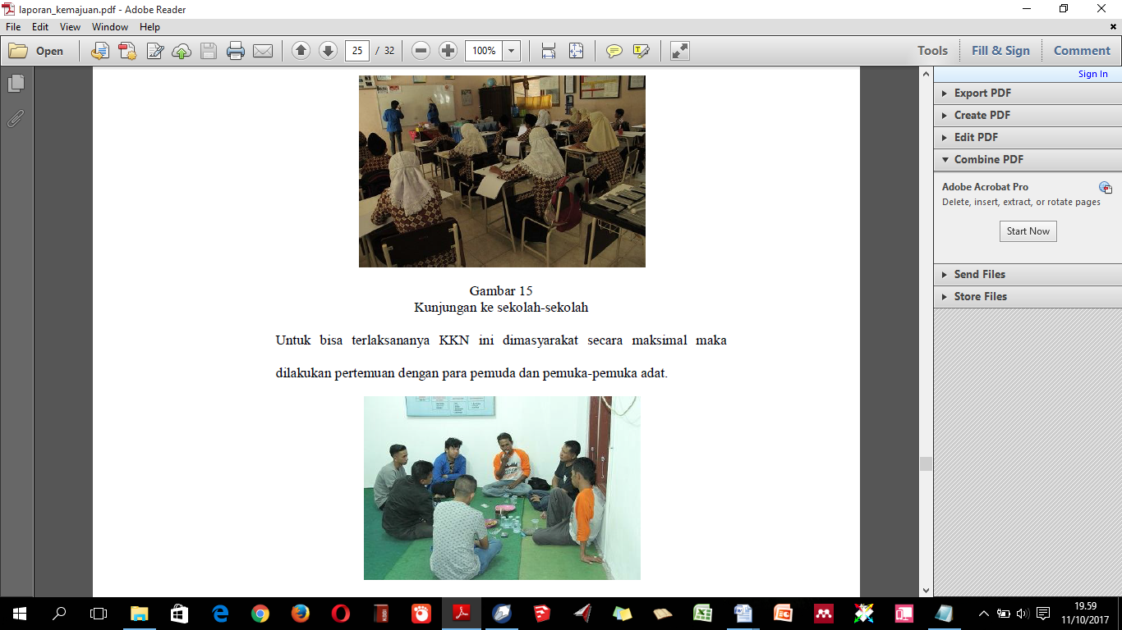

Gambar. 4

Rapat koordinasi dengan pemuka masyarakat Pelaksanaan KKN selanjutnya adalah melakukan pelatihan tentang desain produk yang melibatkan pengrajin anyaman mansiang, untuk lebih memudahkan dalam proses pelatihan nantinya maka penganyam di bagi menjadi beberapa kelompok dan tiap-tiap kelompok tersebut di bimbing oleh mahasiswa dan Dosen Pembimbing Lapangan, adapun tahapan-tahapannya adalah: (1). Eksplorasi bentuk dengan cara melihat produk yang sudah ada selanjutnya dikembangkan dan dituangkan dalam bentuk sketsa minimal tiga buah sketsa untuk masing-masing produk, (2). Seleksi sketsa yang telah dibuat dan di buat desainnya yang dilengkapi dengan ukuran, bahan yang dibutuhkan, teknik finishing dan penentuan harga jual.

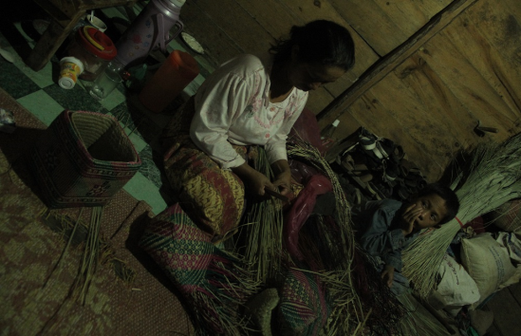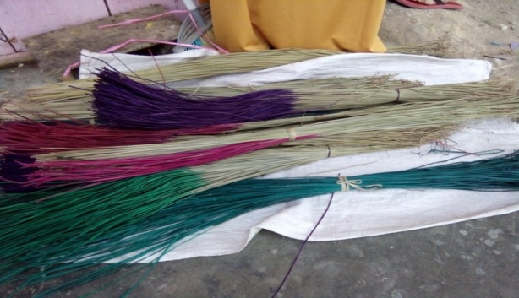

Gambar. 5

Kegiatan pengrajin dalam menghasilkan*kombuik* danProses pewarnaan proses pewarnaan menggunakan bahan kimia dan menggunakan pewarna alam (Bintarti Prihayuningsih, 2013) dengan cara melakukan pencelupan pada pewarna yang telah di rebus, untuk selanjutnya melakukan pengeringan dengan cara di gantung dan diangin-anginkan

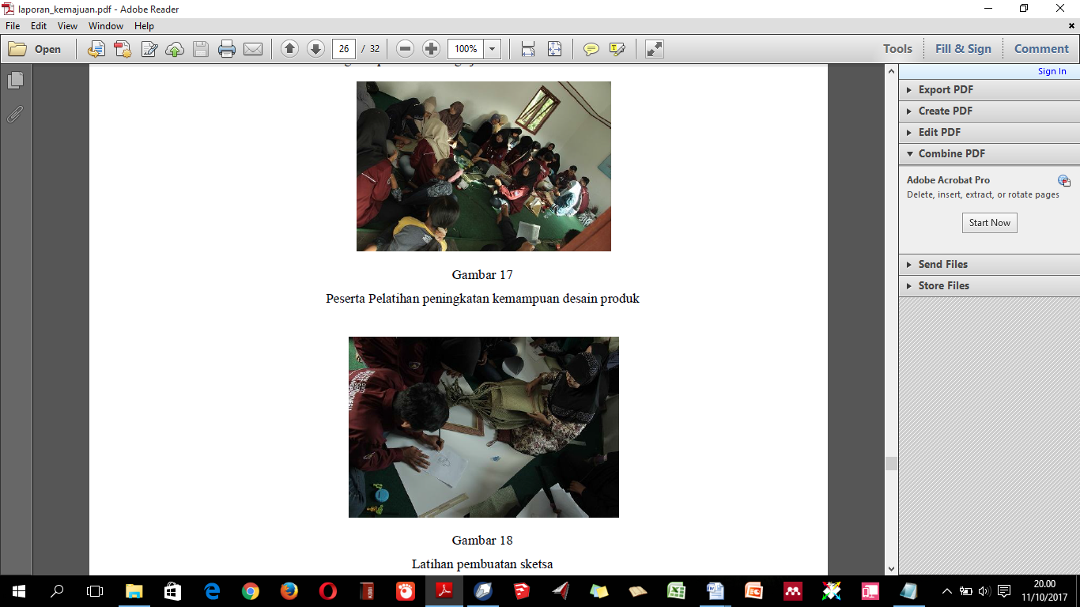

Gambar. 6

Peserta Pelatihan peningkatan kemampuan desain produk yang terdiri dari para pengrajin yang berada di Jorong taratak Nagari Kubang, juga ditambah dengan ibu-ibu PKK yang di koordinir langsung oleh ibu darwanita Jorong Taratak. Pelaksanaan Pelatihan Pengembangan Produk difokuskan pada pengembangan pembuatan tas wanita dengan bahan utama mansiang dan dikombinasikan dengan bahan dukung lainnya seperti: spon, kain puring, benang jahit, kertas dan lain-lain. Juga menggunakan alat bantu seperti: gunting, pisau, penggaris, pensil, penghapus dan lain-lain sedangkan alat bantunya yaitu: spray gun digunakan dalam proses finishing produk dan mesin jahit.

Adapun tahapan-tahapan yang akan dilaksanakan selama pelaksanaan Program KKN-PPM dengan penekanan pada pengembangan desain produk anyaman mansiang adalah sebagai berikut: langkah pertama adalah pengenalan cara menganalisi pasar dengan cara melakukan studi pasar yang berada di nagari kubang, hal ini untuk mengetahui kebutuhan produk apa saja yang dibutuhkan oleh konsumen selain produk *kombuik* yang selama ini telah dihasilkan oleh pengrajin tersebut.

Setelah dilakukan studi lapangan makan tahap selanjutnya adalah menentukan segmen pengguna produk tersebut, apakah segmen anak-anak, ramaja maupun dewasa, setelah tahapan ini dilaksanakan maka tahapan selanjutnya adalah melakukan riset gambar dengan cara pembuatan sketsa berjumlah 3 buah per produk yang akan di buat, hal ini dilakukan untuk memberi alternatif bentuk pada tiap produk, selanjutnya melakukan seleksi sketsa yang telah dibuat berdasarkan beberapa pertimbangan dengan menganut kaidah pembuatan desain yaitu *form follow function* (bentuk mengikuti fungsi) dengan mengacu kepada hal tersebut, maka sketsa yang akan dihasilkan diharapkan akan Fungsional (*function*) nyaman digunakan (*ergonomic*) sesuai kebutuhan pasar (*market oriented*) dan memiliki daya saing baik secara kwalitas maupun harga jualnya.

Pelatihan pembuatan sketsa dengan cara memberikan contoh langsung bagaimana membuat gambar cepat berdasarkan beberapa ide yang timbul berdasarkan hal-hal yang telah dijabarkan di atas, selanjutnya peserta pengabdian praktek langsung cara membuat sketsa dengan dibimbing langsung oleh mahasiswa KKN terutama mahasiswa dari prodi Seni Kriya, dan mahasiswa lainnya membantu untuk mengarahkan cara-cara membuat sketsa.

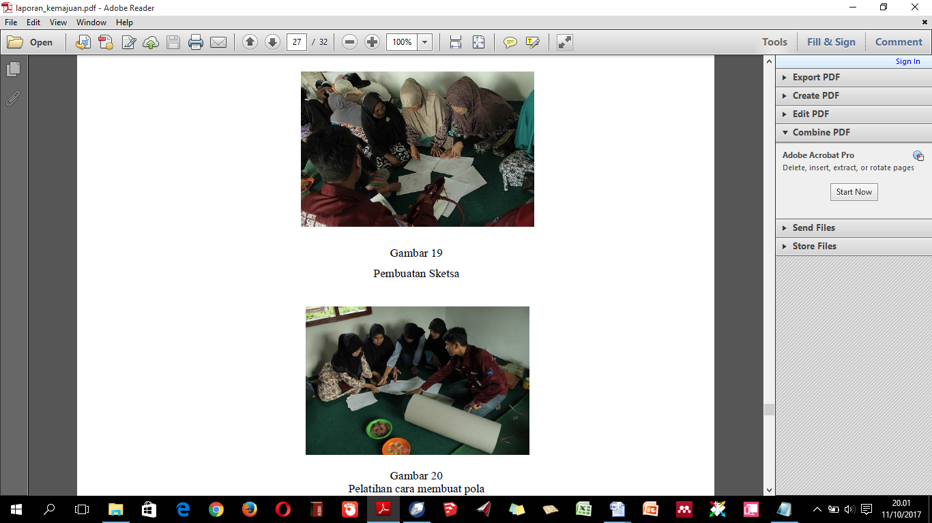

Gambar. 7

Memberikan contoh cara membuat sketsa kepada peserta pengabdian didampingi Mahasiswa KKN dan melakukan seleksai sketsa yang telah dibuat selanjutnya dibuat pola dengan skala 1:1 untuk memudahkan langkah selanjutnya yaitu memotong bahan sesuai dengan pola yang telah dibuat.

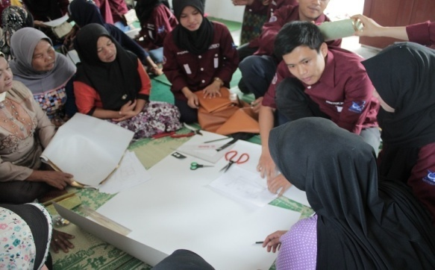

Gambar. 8

Memindahkan gambar sketsa ke kertas pola dengan skala 1:1 dengan menggunakan kertas dengan ketebalan 2 mm dan melakukan Pemotongan pola sesuai dengan gambar yang telah dibuat. Setelah pola di potong maka langkah selanjutnya adalah memberi tanda pada anyaman dengan menggunakan pola yang telah dibuat hal ini dilakukan untuk mempermudah dalam pemotongan bahan nantinya. Untuk memperkuat anyaman maka diberi pelapis berupa spon dengan ukuran 2 mm, juga berfungsi untuk menambah ketebalan bidang anyaman juga sebagai penguat ketika diberikan beban nantinya.

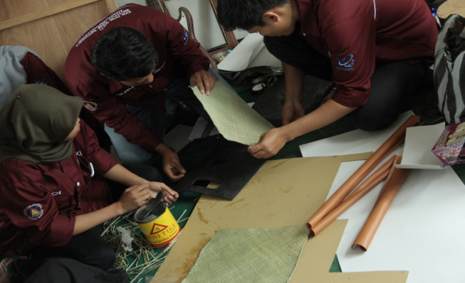

Gambar. 9

Proses penempelan anyaman pada spon dengan menggunakan

bahan perekat berupa lem sintetis.

Selain memberi pelatihan tentang pengembanga desain produk juga diberikan tentang bagaimana cara member hiasan pada bidang anyaman dengan teknik penempelan tissue juga teknik anyaman pita Sulam pita merupakan sulaman yang menggunakan bahan pita untuk menyulam. Pita yang digunakan.untuk menyulam biasanya pita organdi dan satin yang memiiki variasi warna dan ukuran (Ana Kurnia Illahi, 2017).

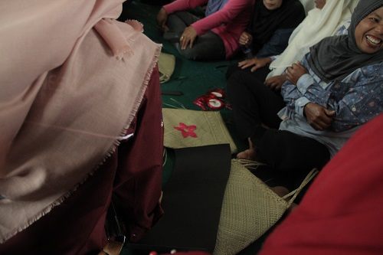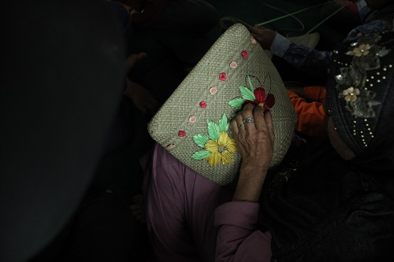

Gambar. 10

Diharapkan dengan adanya pengetahuan menyulam pita pada anyaman ini akan menambah nilai keindahan pada produk tersebut pada akhirnya akan meningkatkan nilai jual dan peningkatan penghasilan pengrajin anyaman mansiang di Jorong Taratak.

**4.KESIMPULAN DAN SARAN**

**Kesimpulan**

Kesimpulan yang dapat diperolaeh dari pelaksanaan pelatihan pengembangan desain produk kerajinan anyaman Mansiang di Jorong Taratak, Nagari Kubang Kec. Guguak Kab Limapuluh Kota adalah:

1. Tingkat partisipasi yang tinggi dari peserta pelatihan memberikan dampak positif bagi pelaksanaan program, terlihat dari pelatihan dan pendampingan pengembangan desain dan produk berjalan dengan baik.

2. Pelaksanaan program mampu menghasilkan luaran-luaran yang diharapkan sesuai dengan perencanaan di awal, peserta pelatihan memperoleh pengetahuan dan keterampilan yang akan menjadi bekal dalam pembuatan produk anyaman ke depannya.

**Saran**

Tingginya kreatifitas peserta dalam mengikuti pelatihan ini diharapkan mendapat perhatian khusus sehingga keberlanjutan program dari pengabdian ini dapat diikuti dengan dorongan dan motivasi dari pemerintah setempat dan pihak lain yang berkompeten baik perindustrian maupun perdagangan, sehingga pengrajin akan termotivasi untuk berkarya dan bisa diperjualbelikan yang imbasnya adanya peningkatan pendapatan masyarakat setempat.

**DAFTAR PUSTAKA**

Ana Kurnia Illahi, M. (2017). PENGARUH UKURAN LEBER PITA SATIN TERHADAP HASIL JADI SULAM PITA Ana Kurnia Ilahi Marniati Abstrak. *E-Journal*, *6*, 1–4.

Anton Gerbono, A. S. D. (2005). *ANEKA ANYAMAN BAMBU* (2nd ed.). Yogyakarta: Kanisius. Retrieved from www.kanisiusmedia.com

Bintarti Prihayuningsih, L. H. (2013). PENGARUH JUMLAH LIMBAH DAUN KUPU-KUPU TERHADAP HASIL JADI PEWARNAAN Bintarti Prihayuningsih Lutfiyah Hidayati Abstrak. *E Journal Unesa*, *2*, 116–121.

Hari Purnomo & Kesuma Ferdianto. (2009). Desain Sistem Kerja Pada Pengrajin Mendong Dengan Pendekatan Ergonomi Makro. *Prosiding Seminar Nasional Sains Dan Teknologi Ke-2 Tahun 2011 Fakultas Teknik Universitas Wahid Hasyim Semarang*, (ISBN. 978-602-99334-0-6), 12–17.

Putri, Y. Y., Sudarmawan, A., Herliyani, E., Pendidikan, J., Rupa, S., & Ganesha, U. P. (n.d.). nagasari , patre, tapuk manggis , pis bolong, wajik, (4), 1–10.

Ratna Prima Lita, M. dan S. S. (2010). Peningkatan kualitas produk dalam upaya mengembangkan pemasaran anyaman pada sentra kerajinan di kenagarian kubang, kabupaten 50 kota. *LPPM Unand*, 1–7.

Sachari, A., Yan, Y., & Penerbit Itb, S. (2000). *Tinjauan Desain*. Bandung: Penerbit iTB.

Sugita, I. K. G., Priambadi, I. G. N., & Suarnadwipa, N. (2016). PENGERING PADA INDUSTRI TENUN PEWARNA ALAMI DAN KERAJINAN ATE DI DESA SERAYA TIMUR KARANGASEM – BALI, *15*(1), 104–110.

Website:

www.limapuluhkotakab.go.id/